Plan de Gestión de la Configuración
Versión [1.0]
Pricila Quichimbo

Información del Documento
Título: | Plan de Gestión de la Configuración
Subtítulo: | Ingeniería de Procesos
Versión: | [1.0]
Archivo: | ConfigurationManagement_v1.0.doc
Autor: | Pricila Quichimbo
Estado: | Versión Inicial
Firmas y Aprobaciones
Elaborado Por: | Pricila Quichimbo |  | Firma
Fecha: | [2013-06-17] |  | Firma
REVISADO Por: | Ing. Armando Cabrera |  | Firma
Fecha: | [2013-06-17] |  | Firma

Índice

1. Introducción 4
1.1. Definiciones, acrónimos y abreviaciones 4
2. Propósito y Beneficios 5
3. Gestión de configuración software 6
3.1. Organización y Responsabilidades. 6
4. Actividades 6
4.1. Identificación de la Configuración 7
4.2. Control de Configuración 7
4.3. Configuración de estado contable 8
4.4. Configuración de la Auditoría 9
5. Líneas base 9
6. Gestión de Cambios 10
7. Matriz de ítems de configuración 11
7.1. Estructura del repositorio de los ítems de configuración 12
7.2. Asignación de permisos por rol 12

Introducción
Gestión de la configuración (CM) es la disciplina de control de la evolución de sistemas complejos. CM primero entró en existencia en defensa de los EE.UU. donde se utiliza para controlar los procesos de fabricación.
Poco a poco, las computadoras y el software también evolucionaron al escenario, donde la gente se obligados a encontrar maneras de controlar sus procesos de desarrollo de software. En resumen, CM es específicamente para el desarrollo de productos de software. Tichy (1988) presenta dos formas en las que SMC se diferencia de CM generales: En primer lugar, el software es más fácil y más rápido para cambiar de hardware, y la segunda, SCM puede ser potencialmente más automatizado. Sin embargo, según Abran & Moore (2001. P 122), "el conceptos de gestión de la configuración se aplican a todos los elementos que deben ser controlados aunque hay algunas diferencias en la aplicación entre CM hardware y CM de software".
"CM es una disciplina de la gestión de la evolución de la informática productos del programa, tanto durante las etapas iniciales de desarrollo y durante todas las etapas de mantenimiento. "
La estrategia de Gestión de la Configuración es de vital importancia y constituye un verdadero reto, ya que su implementación, como en cualquier otra metodología ágil, debe impulsar el principio de agilidad y habilitar el desarrollo paralelo cuando este sea puesto en práctica.

El papel de la Gestión de la Configuración en las metodologías ágiles debe centrarse en construir el entorno necesario para conseguir los objetivos y reforzar el proceso de cambio continuo.

Definiciones, acrónimos y abreviaciones

- CM: Management Configuration
- CM Plan: documento que posee actividades y prácticas de CM
- Línea Base: es un concepto de gestión de configuración de software que nos ayuda a controlar el cambio
- IC: ítems de Configuración
- ICS: ítems de Configuración del Software
- Solicitud de Cambio: Es una petición de cambio del producto.
- Sprint - es la unidad básica, el contenedor del proceso de desarrollo, por lo general una duración de 2 semanas, a veces puede ser 3
- Product Owner - el gerente de producto (s) que crea las historias de los usuarios
- Sprint Backlog - una lista priorizada de las historias de usuario, por lo general ordenó basa en el valor entregado a la empresa
- Sprint Review Meeting (SRM) - la reunión con la que concluye el Sprint. En el SRM del equipo presenta los casos de usuario al propietario del producto (s).
- User Story - La descripción, por lo general en una frase de lo que el usuario / propietario del producto quiere lograr, seguido de una lista de criterios de aceptación. También puede incluir capturas de pantalla, dibujos.

Propósito y Beneficios
CM es un elemento crítico de la ingeniería de software. Se necesita debido a la mayor complejidad del software sistemas, el aumento de la demanda de software y la naturaleza cambiante de software, también se afirma que CM puede ser utilizado como un arma estratégica que dará a la organización una ventaja sobre aquellos que no están utilizando CM o usarlo menos efectivamente. Cuando se utiliza con eficacia durante el ciclo de vida entero del producto, CM identifica los elementos de software a desarrollar, evita el caos cuando los cambios en producen software, proporciona la información necesaria sobre el estado de desarrollo y ayuda a la auditoría de tanto el software como los procesos de CM. Por lo tanto, sus propósitos son apoyar el desarrollo de software y para lograr un mejor software calidad. Como se puede observar en la Figura, CM es uno de los principales elementos que conducen para mejorar la calidad del software.
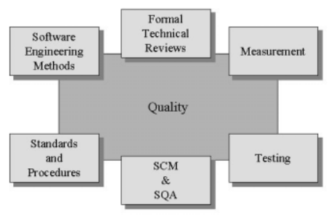

Gestión de configuración software

Organización y Responsabilidades.
A continuación se describe la organización y las responsabilidades asociadas a estos.

Nombre | Rol
Pricila Quichimbo | Product Owner

ROLES | TAREAS | DEFINICIÓN
Product Owner, team | Realización del plan de gestión de configuración. | Llevar un seguimiento y control de los cambios llevados durante el desarrollo del proyecto.
Product Owner, team | Gestionar la Configuración. | A cargo de los procedimientos y políticas; identificar, organizar y controlar modificaciones por medio de un equipo.
Product Owner, team | Elaboración de los informes. | Mostrar el estado actual de todas las solicitudes de cambio, así como el tiempo en el que están en un estado determinado y una evolución de las mismas.
Product Owner, team | Control de Cambios | Evalúa el cambio y decide si se lleva a cabo.
Product Owner, team | Almacenamiento de copias de seguridad. | Guardar el contenido en el repositorio, en el servidor.

Actividades
Según el IEEE de (IEEE Std. 828-1.990) MC tiene cuatro actividades que incluyen: identificación de la configuración, la configuración el control, la configuración de estado contable y las auditorías de configuración. La aplicación de CM también requiere una planificación cuidadosa.
CM planificación produce un documento llamado MC Plan, en el que las actividades MC y otras prácticas de CM, se describen cuidadosamente (IEEE Std. 828-1.990).
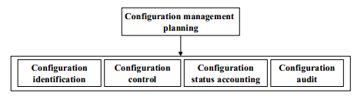

Identificación de la Configuración
La Identificación de la Configuración es la actividad en la que un sistema se divide en componentes identificados de forma única, llamados ítems de configuración (IC).
Ejemplos de CI incluye: plan de proyecto, especificaciones, documentos de diseño, código fuente, planes de prueba y datos de prueba, ejecutables, herramientas y el CM Plan.
Una lista de verificación para la selección de ítems de configuración pueden incluir:
Checklist
Nombre del Auditor:
Fecha de la Auditoría:
Nº |  | Si | No | Notas
1 | ¿Es el ítem de riesgo crítico / alto ?
2 | ¿Es el ítem que se utiliza en varios lugares?
3 | ¿El ítem será reutilizado o diseñado para su reutilización?
4 | ¿El malfuncionamiento del ítem tiene un impacto en el sistema?
5 | ¿Es el ítem muy complejo o tiene requisito de estricto cumplimiento?
6 | ¿Es probable que el ítem que sea objeto de modificación o mejora durante su vida útil?

Cada ítem de Configuración debe ser únicamente identificado. El método de identificación podría incluir convenciones de nombres y números de versión y las letras.

Control de Configuración
En Scrum, no hay Junta de Control de Cambios (CCB) como en un entorno tradicional SMC.
En cambio, las solicitudes de cambio de la Pila del Producto se discuten, priorizados, y decidió por el propietario del producto en la reunión de planificación de Sprint. El equipo toma entonces la prioridad ítems y los coloca en la Pila de Sprint. La cantidad de artículos se basa en la longitud del Sprint y de la complejidad de los cambios / características. Esta funcionalidad puede ser descrita como un CCB ligero. Gran parte de las mismas actividades, entre ellas, la evaluación, coordinación, aprobación o desaprobación son realmente presente, pero mucho menos formal.
Otros dos aspectos importantes del Control de Configuración son el seguimiento y la trazabilidad. Este podría ser, por ejemplo, la posibilidad de rastrear los cambios realizados en una solicitud de cambio específico o historias de usuario. Del mismo modo que puede ser la posibilidad de rastrear (código fuente, casos de prueba, documentación) que fueron cambiados / creados en la aplicación de una determinada solicitud de cambio o historias de usuario.

Configuración de estado contable
De acuerdo con uno de los principios que sustentan el manifiesto ágil:
“El método más eficiente y efectivo de transmitir información hacia y dentro de un equipo de desarrollo es la conversación cara a cara”.
También en Scrum, gran parte de la contabilidad de estado se hacen con las conversaciones cara a cara.
Todos los días una breve reunión diaria de Scrum se celebra en todas las partes interesadas pueden venir y escuchar al progreso, lo que el usuario las historias del equipo están trabajando en este momento, ¿cuánto está hecho, y cuánto queda hasta el final del Sprint. También pueden escuchar si algo está interrumpiendo su trabajo. La tarea a bordo son plenamente visibles en todo momento, y un Burndown chart se utiliza para ilustrar el progreso Sprint. Además, pueden echar un vistazo al Product Backlog para ver lo que se llevará a cabo en el futuro. Al final de cada Sprint (cada 2-4 semanas), el propietario del producto (y otros actores) pueden venir y escuchar el resultado y obtener una demostración de cómo funciona el sistema hasta ahora. Dado que los elementos del Sprint Backlog se limita, es fácil de mantener una lista de lo que las nuevas características y los cambios se hicieron en los diferentes Sprints, y para escribir la nota de la versión correspondiente.
Sin embargo, en algunos proyectos, puede ser imposible reunión diaria cara a cara, por ejemplo, cuando equipos diferentes están separados geográficamente. Entonces, el uso de una herramienta, especialmente diseñado para Scrum, puede ayudar a coordinar y mantener todo en un solo lugar. Todo la información debe ser visible tanto para los propietarios del producto y los equipos, y el Product backlog, Sprint Backlog y el Burndown Chart.
La mayoría de las veces, esta transparencia condición parece ser suficiente para que los grupos de interés. Sin embargo, el Scrum Master tiene que operar dentro de la cultura de la organización, y en algunos proyectos la gestión o el cliente puede requerir información adicional. Por ejemplo, ellos quieren ser capaces de generar estadísticas acerca de la velocidad, la cantidad de código escrito, cuánto tiempo que suele llevar arreglar un error o implementar una característica, y la cantidad de mantenimiento que tiene generado. También puede ser que la administración no pueda asistir a las reuniones diarias de Scrum, y en su lugar requiere un resumen de progreso semanal. Es importante sin embargo, ser conscientes del hecho de que todos estos informes tiene un precio, y debido a esto, asegúrese de no producir informes sobre la situación de que nadie va a leer.

Configuración de la Auditoría
En el desarrollo tradicional, la Configuración de auditoría es una verificación formal que todos los elementos necesarios están presentes y que todos ellos cumplen con los requisitos. El objetivo central de la auditoría también están presentes en el método Scrum, sin embargo, es como se esperaba mucho menos formal.
El verificación de la configuración y auditorías se realizan en la reunión de revisión Sprint. El Sprint Backlog contiene todos los elementos necesarios para la entrega y ya que el equipo tiene ha estado trabajando durante 2-4 semanas, la lista es por lo general bastante corto. El equipo demuestra cada historia en la Pila de Sprint para el propietario del producto y él o ella que se puede ver que los ítems satisfacen los requisitos. Por lo tanto, tanto las configuraciones de auditorías físicas y funcionales están hechas de manera informal y cara a cara. En algunas ocasiones, sin embargo, es posible que el propietario del producto requiere algo más que una demo. Esto podría incluir, por ejemplo la resultados de prueba y / o documentaciones escritas.
En conclusión, creo que es justo decir que las cuatro SCM-actividades tradicionales son, de hecho, presentar en el método Scrum, pero son, como es lógico, manejado mucho menos formal. Las cuatro actividades se realizan en lugar de una manera cara a cara, que se espera lleve a una mayor integración entre las funciones y mayor comprensión de las preocupaciones del otro.

Líneas base
Revisar el Product Backlog con el equipo e identificar la historia de usuario que el equipo considera que es la más fácil (menos complejo), asigne a esta historia de usuario un valor de punto de 2. De esta manera, se crea una línea de base que permite a los miembros del equipo para ordenar las historias de usuario por su relativa complejidad. Cada vez que un equipo comienza la estimación de un nuevo ítem, recordar que la historia de usuario es la línea de base.

Gestión de Cambios
Gestión del Cambio es un término general que abarca el control y seguimiento de cambios. Lo que incluye herramientas y procesos que apoya el seguimiento de los cambios desde el origen hasta la aprobación del código fuente efectivamente en práctica.
En algunos casos puede que importante mantener la trazabilidad entre una solicitud de cambio y su actual aplicación, y también para permitir que cada pieza de código que se debe asociar a un cambio explícito de una petición.
Gestión del Cambio Ágil debe ayudarnos a hacer estas dos cosas:
  - Ser más sensible a los cambios
El método Scrum activa proyectos en varias maneras de ser más sensible a los cambios. Por autorizar y facultar al Equipo Scrum para corregir problemas con el comportamiento del código y la estructura, se elimina el tiempo de espera de una propuesta formal de cambio para ser aprobado. Por tener una reunión diaria de Scrum, los desarrolladores pueden plantear problemas más grandes de la cartera y hacer todos en el equipo consciente de ello. Tener Sprints cortos reduce al mínimo el tiempo entre la especificación una solicitud de cambio y la implementación de la misma. El equipo y el propietario del producto se reunirá en la planificación de Sprint, donde las decisiones de control de cambios se pueden hacer y comunicados rápidamente y comunicarse cara a cara con un mínimo de espera y la documentación. El equipo informará al propietario del producto del impacto y el riesgo, y le pone en control del alcance y las prioridades.
  - Implementar rápidamente los cambios
Los métodos ágiles permiten proyectos para aplicar con mayor rapidez y facilidad los cambios:
- Trabajo en ciclos cortos, con bucles de retroalimentación ajustados (por ejemplo, iteraciones cortas, el desarrollo basado en pruebas, integración continua, etc).
- La obligatoriedad de diseño simple, y los métodos de diseño emergentes (como la refactorización) para que el código sea simple y fácil como sea posible para cambiar.
- Reducir al mínimo el número y el tamaño de los artefactos no-código que debe ser producido o actualizado con el fin de implementar un cambio
- Trabajo sólo en las características previstas para la iteración actual

Matriz de ítems de configuración
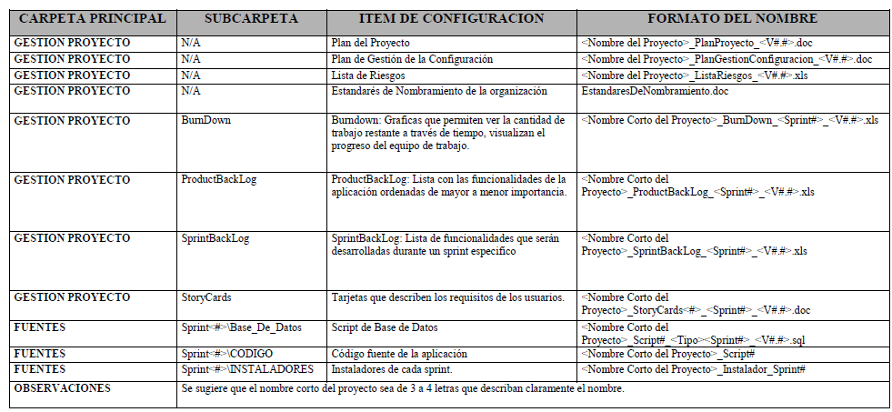

Estructura del repositorio de los ítems de configuración
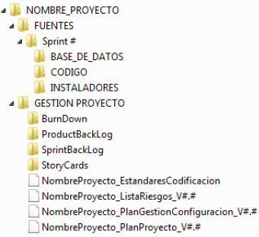

Asignación de permisos por rol
